LineBotForClassroom

姓名：徐子捷

**壹、研究動機**

在原有班上的打掃管理規則中，取代「紙本」，減少「人力」。

**貳、研究目的**

**(一)完成LineBot上線Heroku**

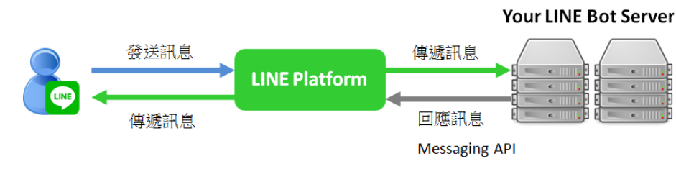

圖1：LineBot運作示意圖，其中平台是申請的機器人帳戶，伺服器是上傳於Heroku的程式

來源：<https://www.learncodewithmike.com/2020/06/python-line-bot.html>

URL

Flask

圖2：程式溝通示意圖，Line是用Webhook的網址雙向溝通，python用Flask套件就可使用網址

來源：作者自製

圖3：如何寫LineBot示意圖，要更新於Heroku端程式，需用git這個版本管理器，將新版本上傳

來源：作者自製

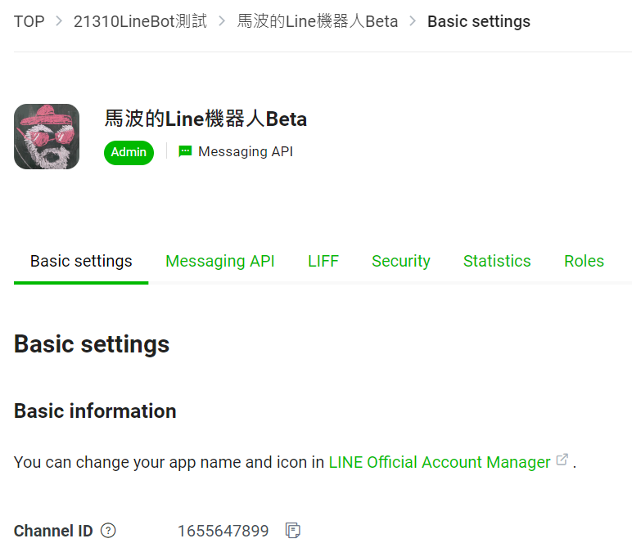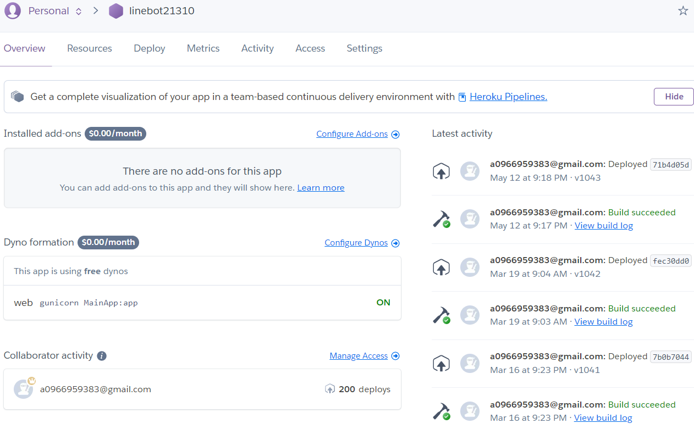

圖4：LineBot與Heroku帳號成果，雖然放了沒甚麼用，但不放成果圖只說明理念有點奇怪

來源：作者自己的LineBot與Heroku

**(二)完成RunMeBeforeStart (跳過註冊Redis、Google Sheet、cornjob.org)**

旗標更動

註冊紀錄

文字改動

同左

收訊

有限發訊  
選單運作

按鈕訊息

無限發訊

收訊

專做

分數異動

時間到發訊

發訊

Line Notify  
免費推播

Line機器人LineBot Api

圖5：各服務關聯圖，都是用網址溝通。此省略了：每個服務都需要註冊，都曾與主程式互通過

來源：作者自製

在地化RichMenu id

以新人數重製按鈕JSON

更動總人數

依人數新增分數表

Line Notify  
免費推播

Line機器人LineBot Api

圖6：RunMeBeforeStart影響圖，這是為了每班人數不同而做的程式，在申請好所有服務後執行

來源：作者自製

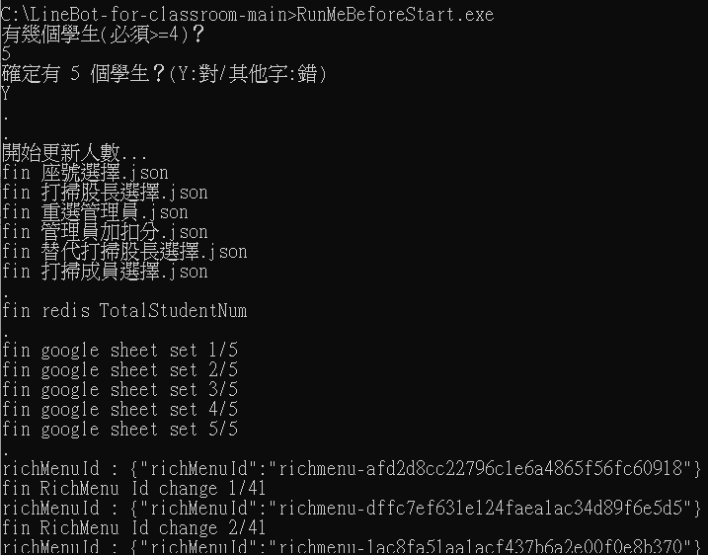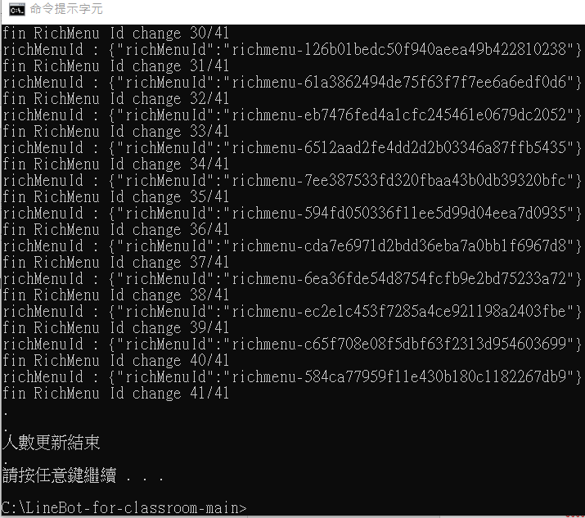

圖7：RunMeBeforeStart成果圖，所有服務申請好後(Notify除外)，執行RunMeBeforeStart.exe即可

來源：作者電腦截圖

**(三)完成註冊系統 (紀錄座號與老師是誰+註冊LineNotify、老師選擇打掃股長、股長選成員)**

按鈕訊息

讀取輸入

讀取密碼

同右

同右

發送密碼

確認訊息

步數系統帳號紀錄

token

Line Notify  
免費推播

Line機器人LineBot Api

圖8：註冊系統需求圖，做完會得到 老師>id，id>座號、名字、Notify token，座號>id，要記錄

來源：作者自製

已加好友  
直接進0.

圖9：註冊系統流程圖，編號是步數系統，每次按該按鈕要確認步數是否正確，才執行到下一步

來源：作者自製

圖10：別人選錯號碼怎麼辦圖，因步數不能任意返回，等他註冊完再要求他重新註冊，比較好

來源：作者自製

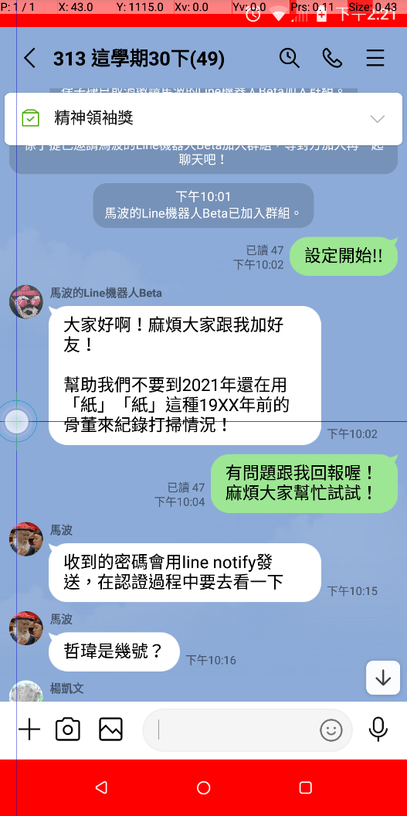 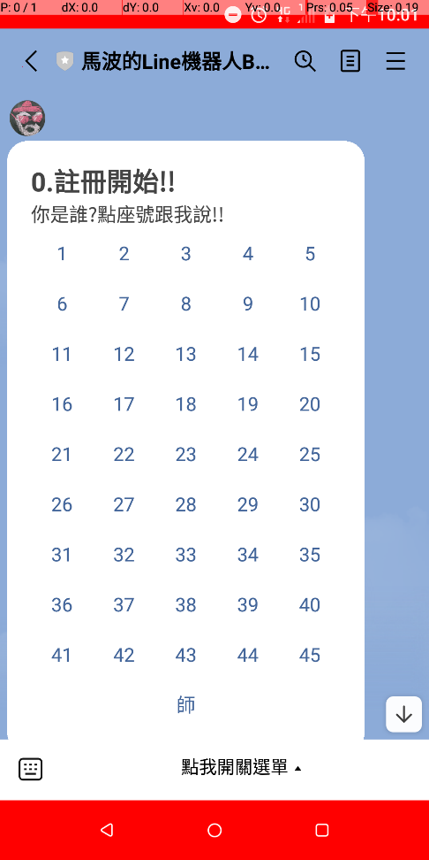 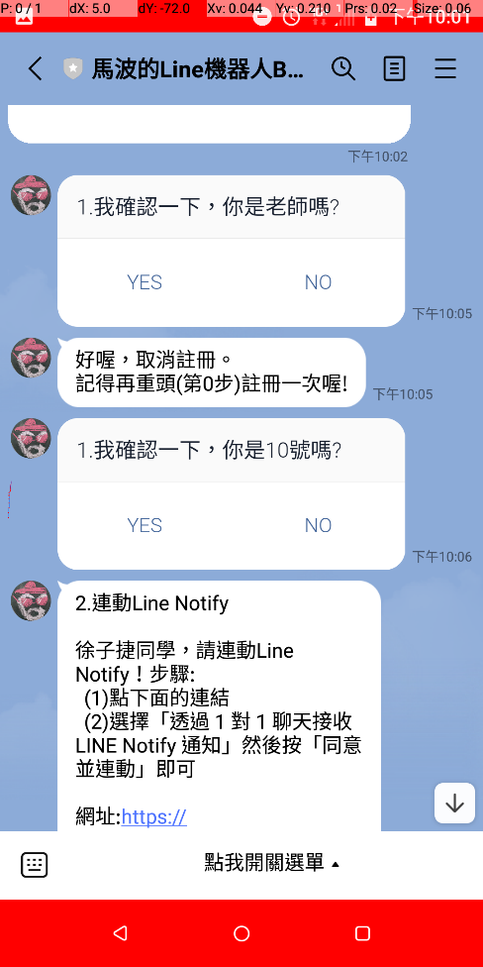



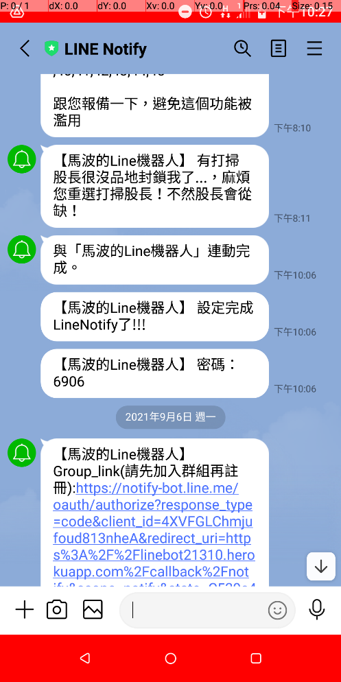 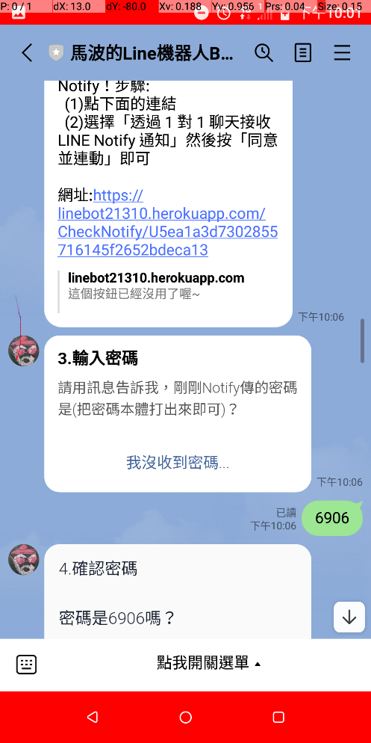 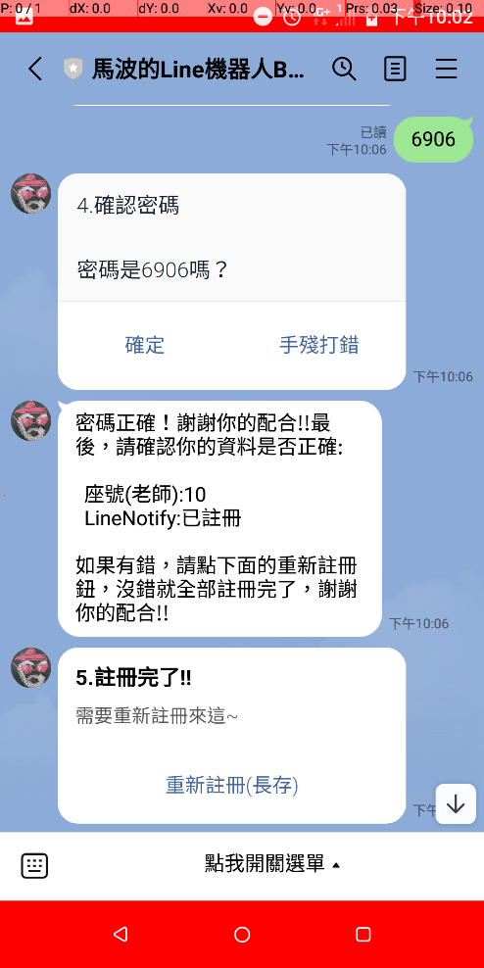



圖11：實際班上測試圖，全班最後都有成功註冊，沒有遇到bug，請用圖9對照此圖

來源：作者手機截圖

股長與管理員各有不同選單

人數不是3

不給過

圖12：老師選打掃股長流程圖，老師註冊完後強迫選擇，但如果已經有選了(來自重新註冊)就免

來源：作者自製

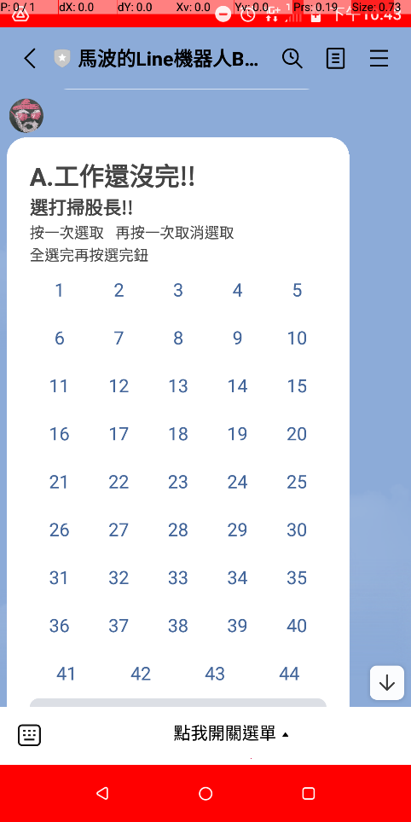 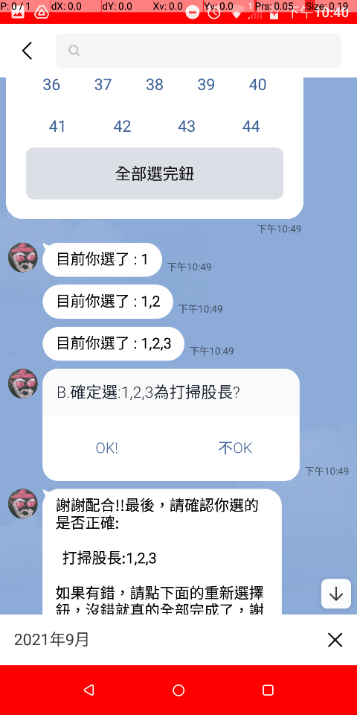 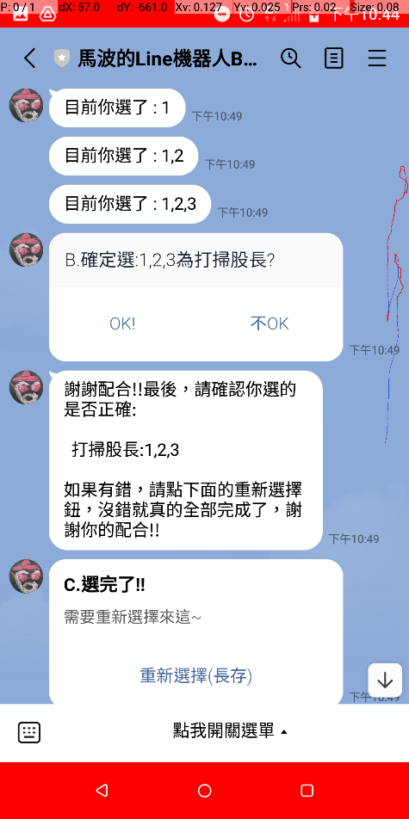

圖13：測試圖，選完後即紀錄打掃股長，完成後就有選單可用，重新選擇鈕之後一起說明

來源：作者手機截圖

圖14：選完打掃股長之後示意圖，不知打掃股長何時被選出，需考慮

來源：作者自製

圖15：打掃股長選成員流程圖，會得到 股長>座號、id，id>掃區、手下，掃區>手下，都記錄

來源：作者自製

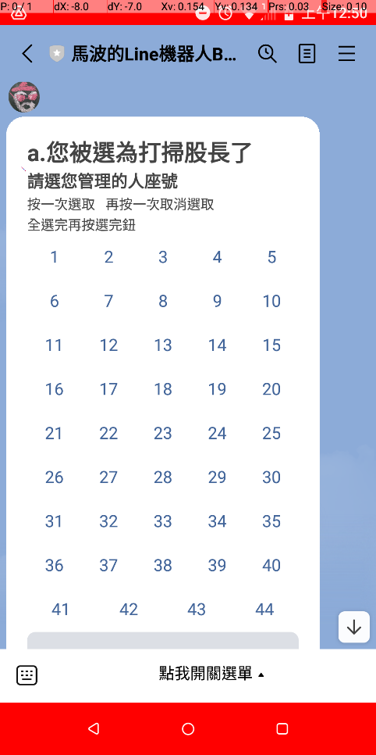 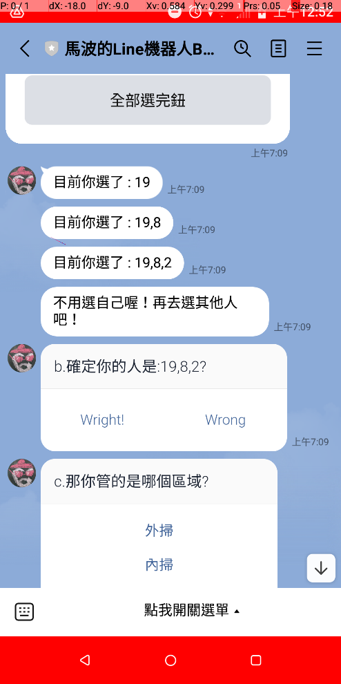 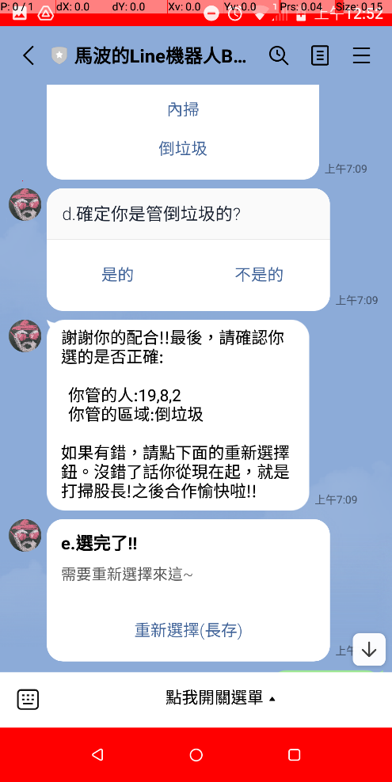

圖16：股長選成員測試圖，因為可以對成員編輯分數，選自己了話就可以改自己分數，須避免

來源：作者手機截圖

可能有多重職位沒關係

依紀錄的步數

返回至按之前

圖17：重新註冊流程圖，因註冊完可能在5,A,a步，所以都開放。老師選的股長不因重註而消失

來源：作者自製

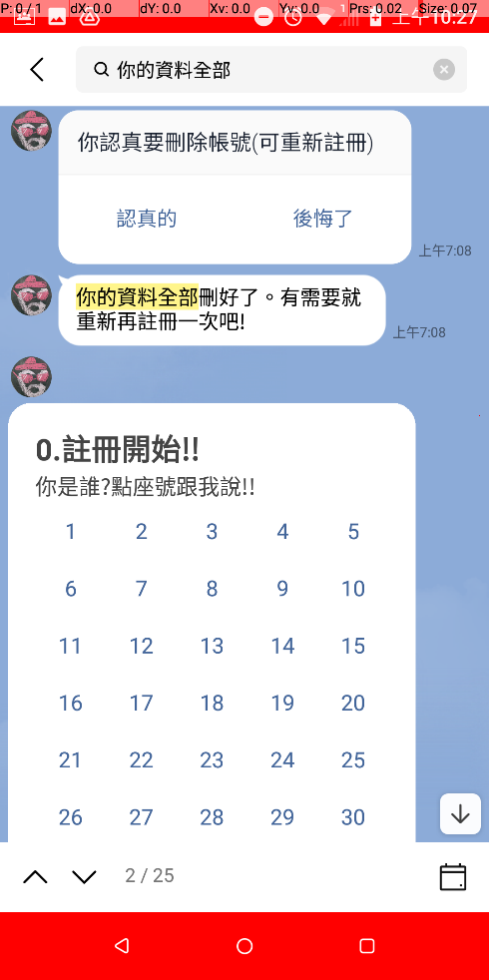 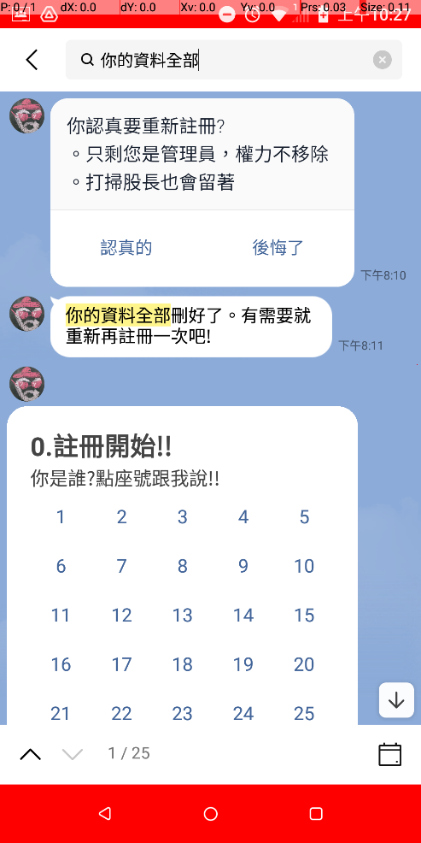 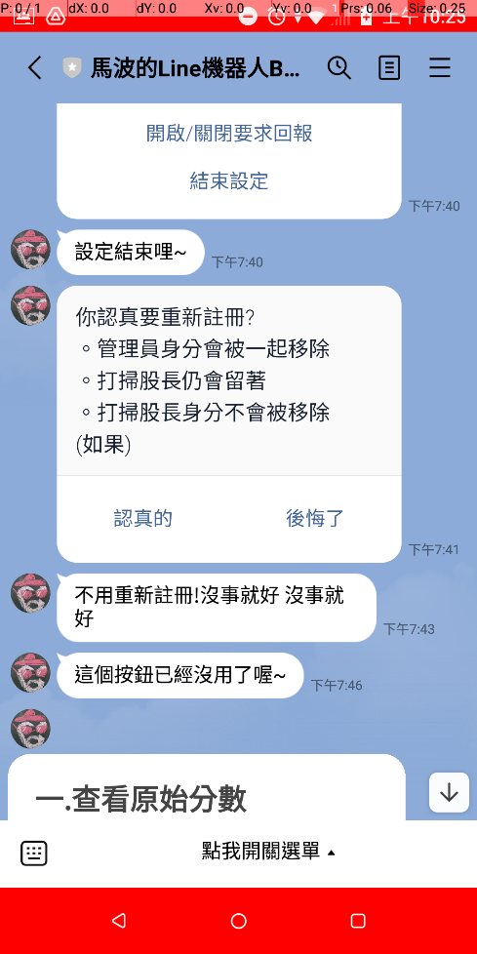



圖18：重新註冊測試圖，此都是用選單呼叫。刪除股長部分程式在退好友處有測試，應該可用

來源：作者手機截圖

回5.即可

圖19：重新選股長流程圖，第一次選擇時只有走新增，重選後有原有紀錄時，就會走其他部分

來源：作者自製

圖20：股長權限被刪的各種情形，刪權限時，要根據不同情形作業，以達最佳使用者體驗

來源：作者自製

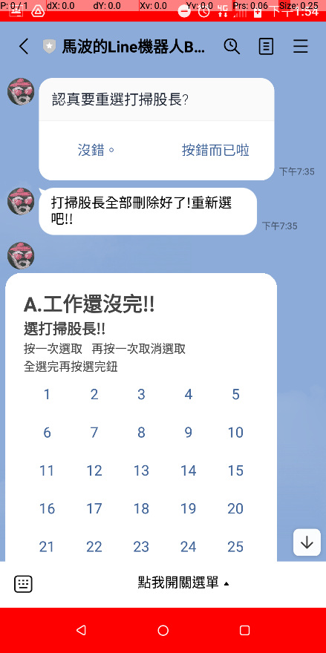 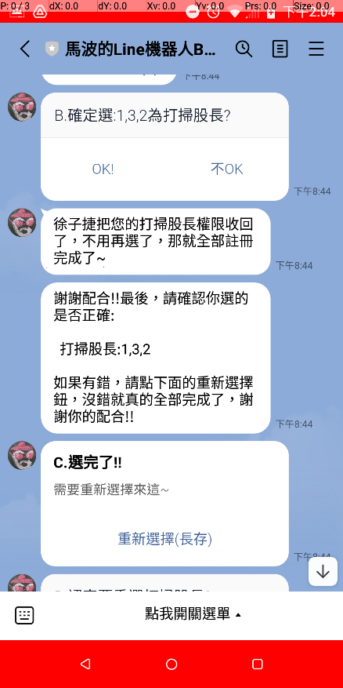 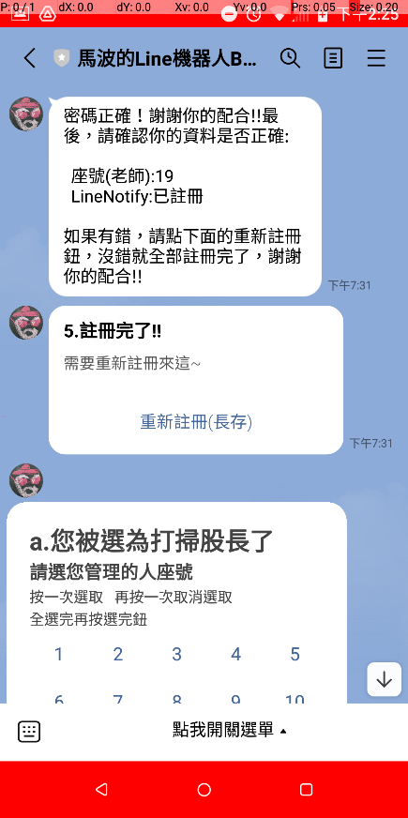



圖21：重新註冊測試圖，中是身兼股長與老師，在改動後股長消失。右是新增後重新註冊情形

來源：作者手機截圖

通知管理員  
所有情形

避免被濫用

回5.即可

圖22：重選成員流程圖，因無特殊限制，用通知管理員方式，使股長不亂選(第一次也會通知)

來源：作者自製

刪資料

封鎖

封鎖

Line Notify  
免費推播

Line機器人LineBot Api

圖23：被封鎖流程圖，把他是誰、職位、使用服務一一檢查，刪掉有的。用封鎖再解封測試過

來源：作者自製 (解封就是加好友，會要求註冊。排版有剩，抱歉插話)

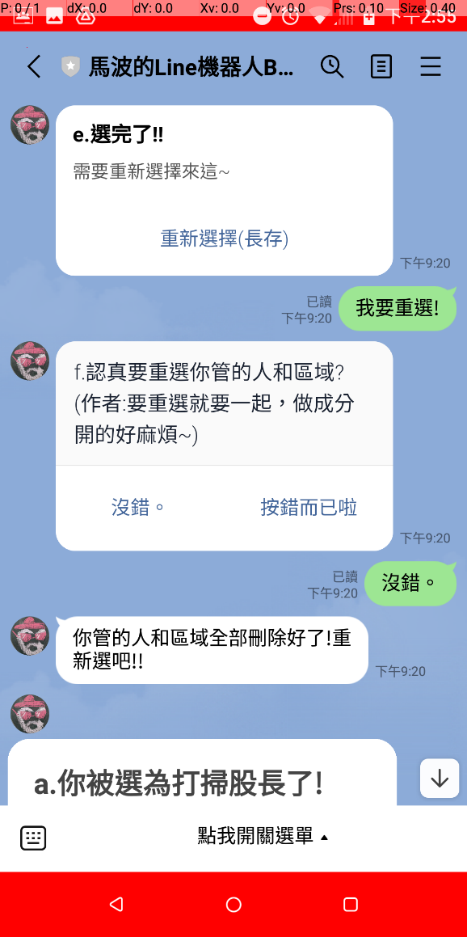 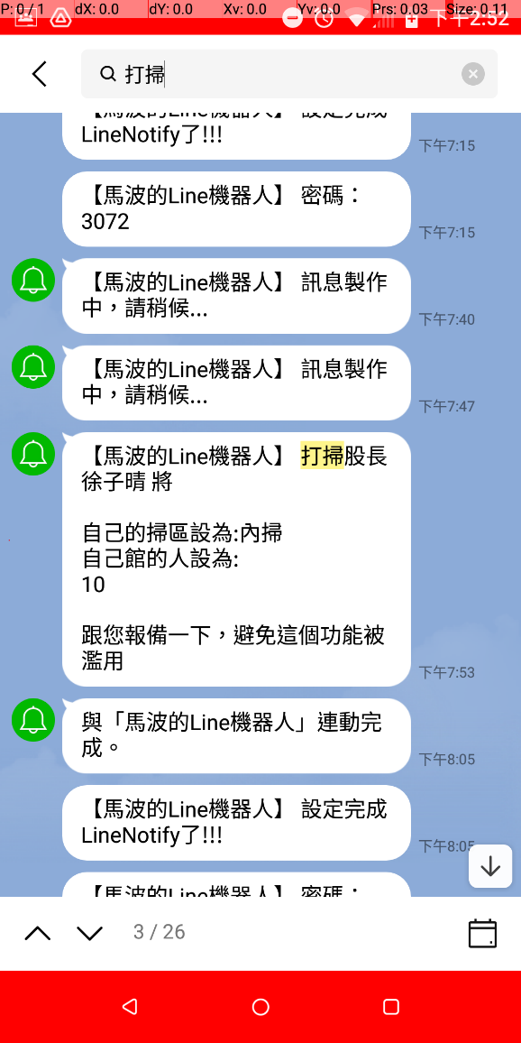



圖24：重選成員測試圖，右是提醒模式，因班上使用時是設定發給老師，我手邊只有測試結果

來源：作者手機截圖

**(三)完成廣播系統 (因為排版所以先說明)**

選擇廣播文字

廣播是否開啟

發訊

發訊

時間到通知

Line Notify  
免費推播

Line機器人LineBot Api

圖23：廣播時流程圖，Corn-job.org發訊很多次，需確認時間是否正確、廣播開啟，才能發

來源：作者自製

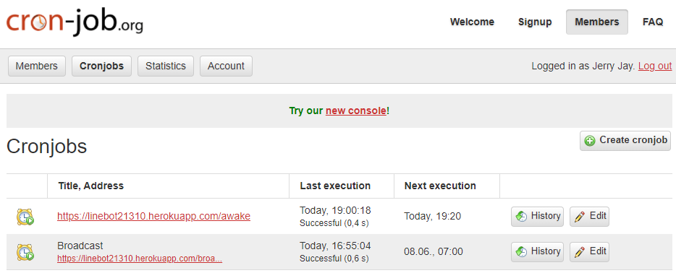 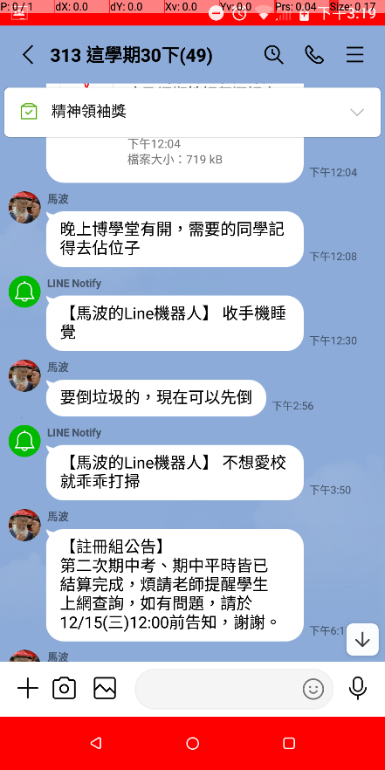

圖24：左是我的cornjob.org帳號。右是班上實用成果，但實裝後老師仍很常提醒，成效不佳

來源：作者電腦、手機截圖 (Notify需於全班註冊完後加入班群，並幫它註冊)

同左

選單、按鈕

文字收發

紀錄文字

紀錄開啟狀況

Line Notify  
免費推播

Line機器人LineBot Api

圖25：廣播開關、文字編輯需求圖。只有管理員能編輯。有此就不用改原始碼就能控制了

來源：作者自製

須等其他人用完

告訴使用者姓名

回到未選擇狀態

解除單人使用限制

啟用單人使用限制

圖26：廣播開關、文字編輯流程圖。為避免多人同時修改會出問題，部分選單有限一人使用

來源：作者自製

圖27：更新JSON解釋圖。「修改」是以python主程式來做。我也有專門製作JSON的小程式

來源：作者自製 (在RunMeBeforeStart時就有用上)

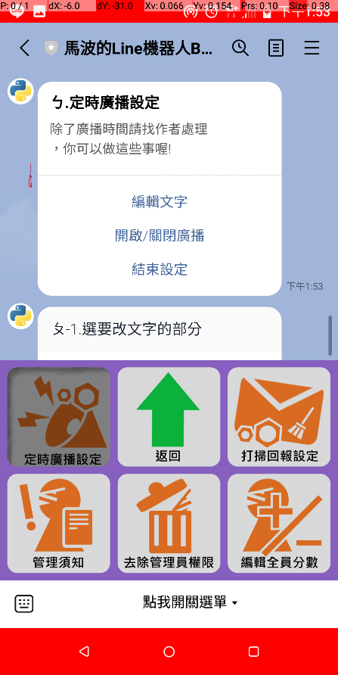 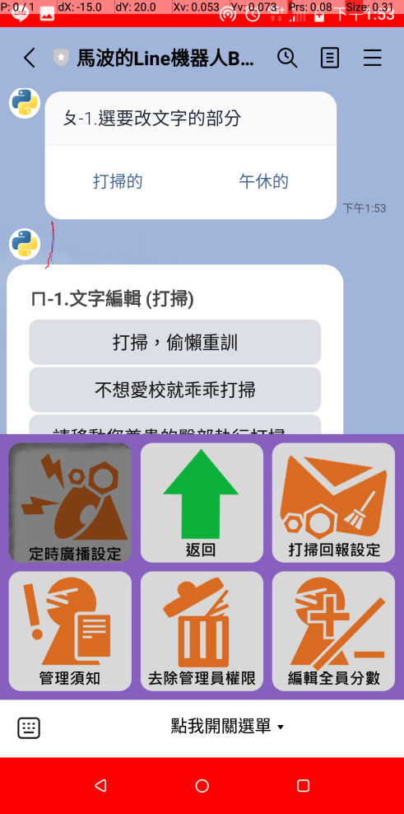 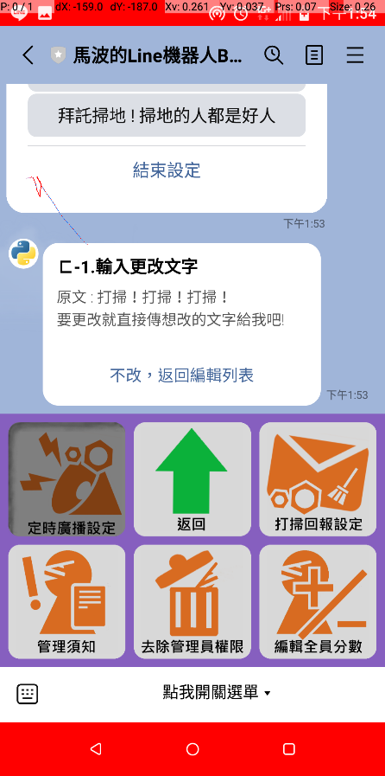

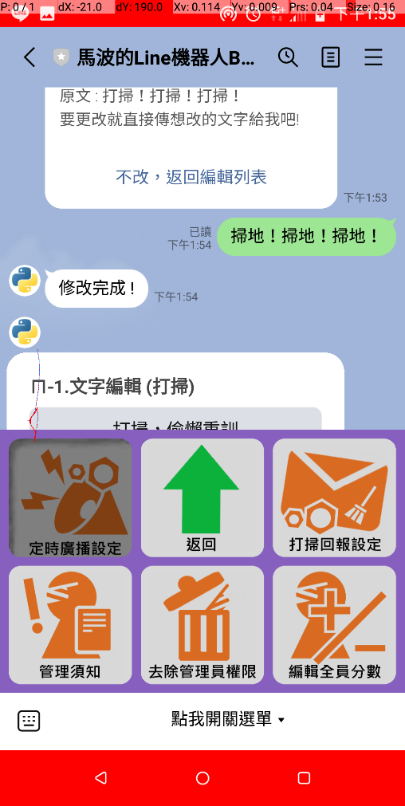 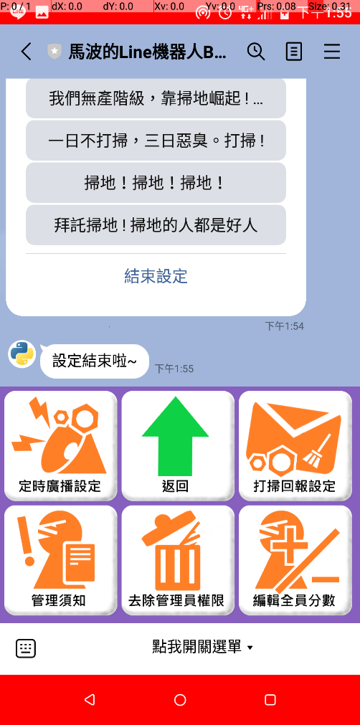

圖28：更改廣播文字成果圖。雖然有出問題並修正過，但成果與此無異，所以就不更新截圖

來源：作者之前的手機截圖

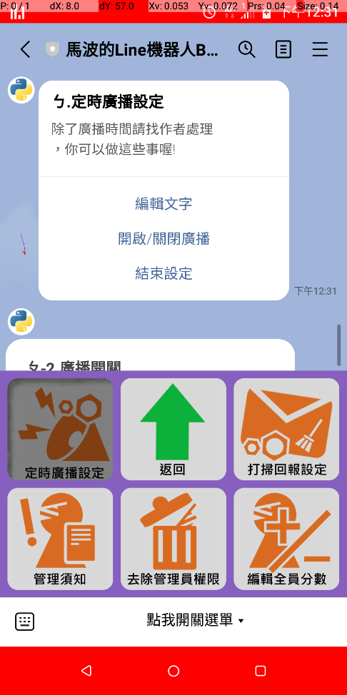 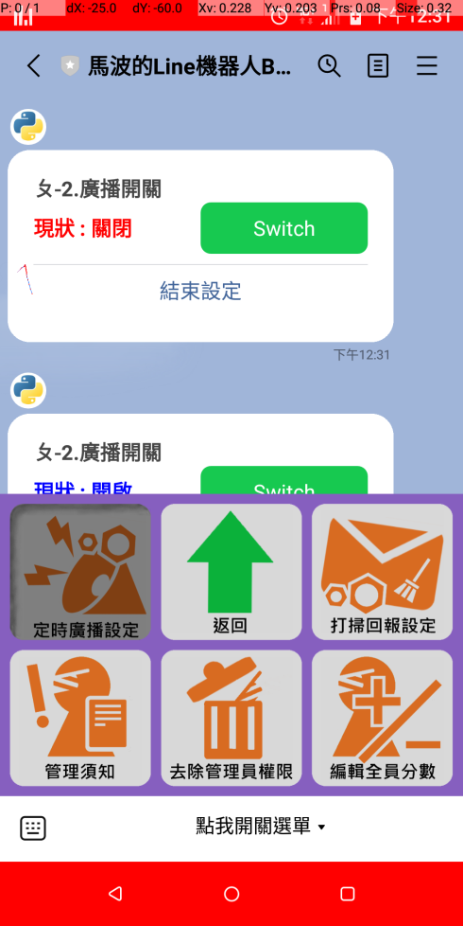 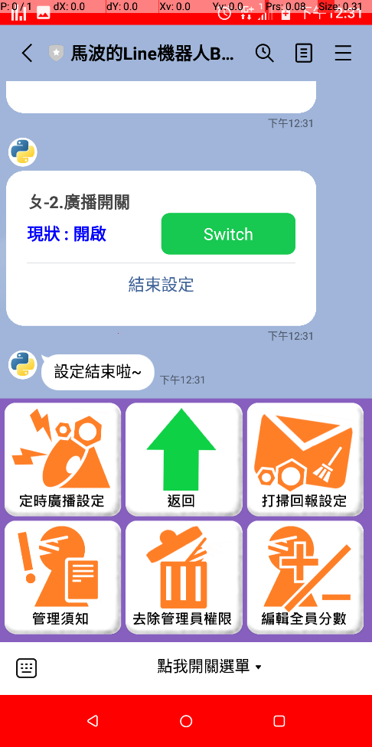

圖29：廣播開關成果圖。最好用，也用最多次，最保證沒問題的功能。與圖28原因同，不截

來源：作者之前的手機截圖 (現在的Bot頭像是班上同學畫、並要求改的)

**(四)選單製作系統**

都在主程式  
製作、紀錄

選單id

申請、  
上傳選單圖

Line Notify  
免費推播

Line機器人LineBot Api

圖30：選單製作需求圖。選單id申請後就不會變，所以不用Redis，用.ini檔紀錄就好

來源：作者自製

圖31：選單運作流程圖。區域是指圖片幾象素到幾象素(二維)，所以圖的位置須非常準確

來源：作者自製





畫背景時，需要留顏色一樣的空間，才能順利貼上

對 所有要合成的Icon

貼上於 複製 要合成的背景 的新圖片

圖32：選單元件製作流程圖，因畫圖太累，使用python圖片編輯，處理大量重複勞動

來源：作者自製

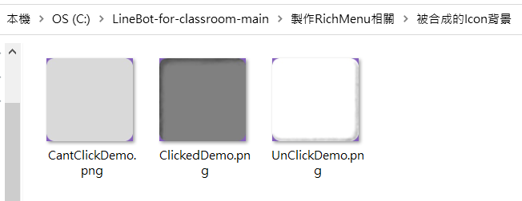 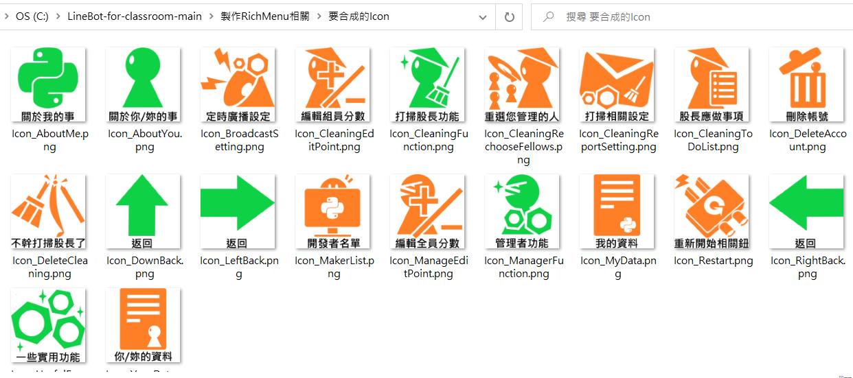

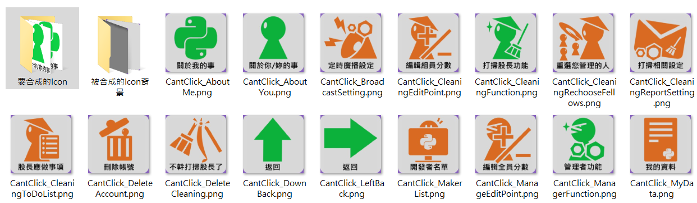

圖33：元件製作成果。有系統的命名，程式才容易處裡。把東西放入資料夾，程式一跑就ok!

來源：作者電腦截圖

第1次：全UnClick

第2次：全CantClick

其餘：一個Clicked，其他CantClick，直到所有Icon都做過Clicked

(用元件數量推次數)

圖34：選單組合與上傳流程圖，整合後，只要呼叫config.ini，找到選單對應的id就可以使用

來源：作者自製

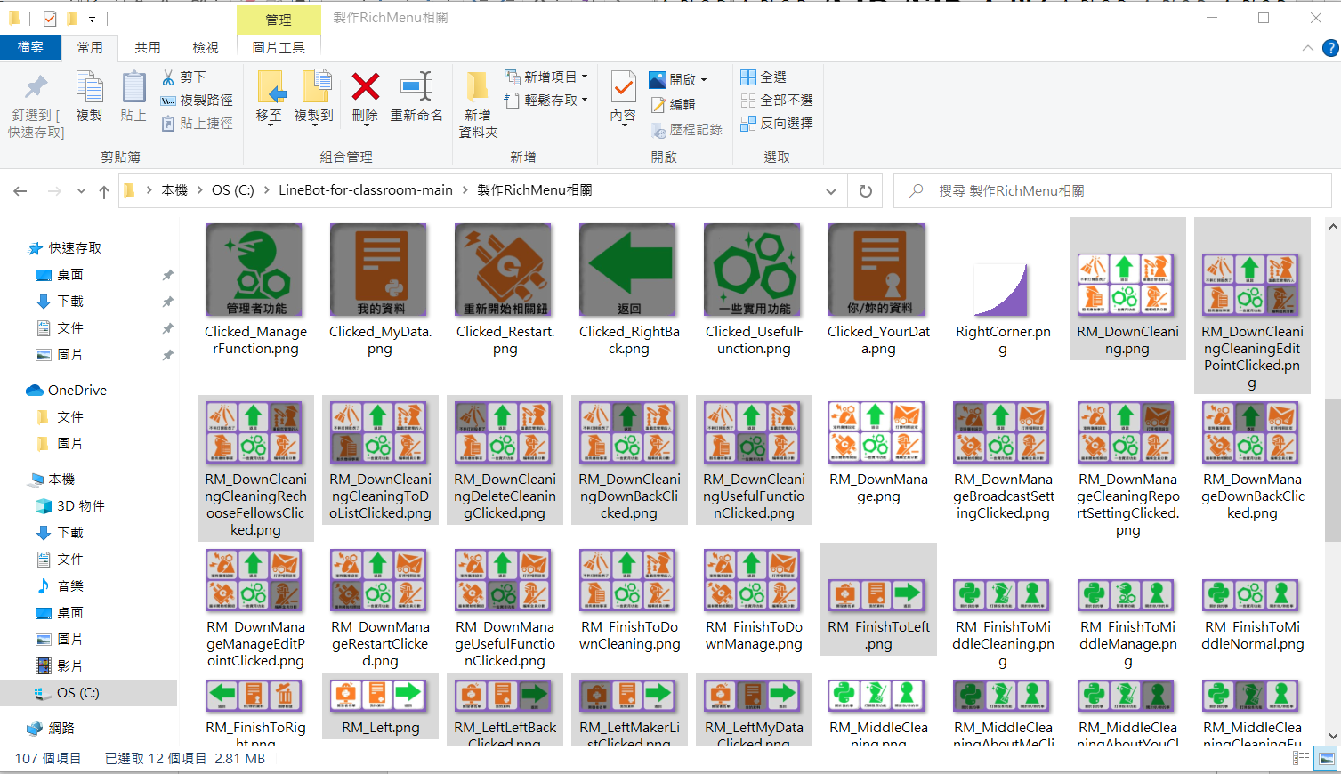

圖35：選單製作成果。選取來的分別是6個與3個元件一組。把元件格間隔組合，就是選單！

來源：作者電腦截圖

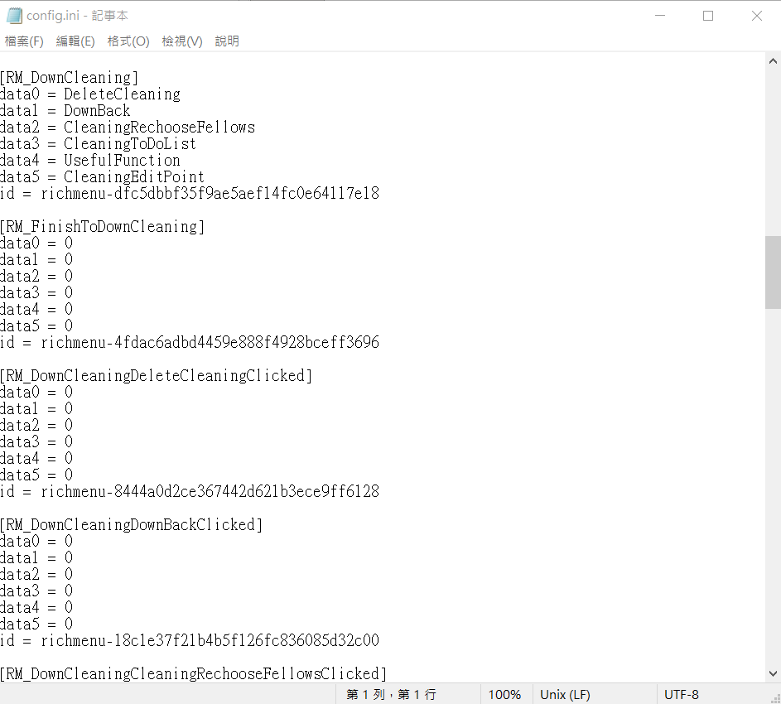

圖36：選單.ini成果。取名時，是取RM_後的那些，變成大項名。data是0表示不想有回傳值

來源：作者電腦截圖

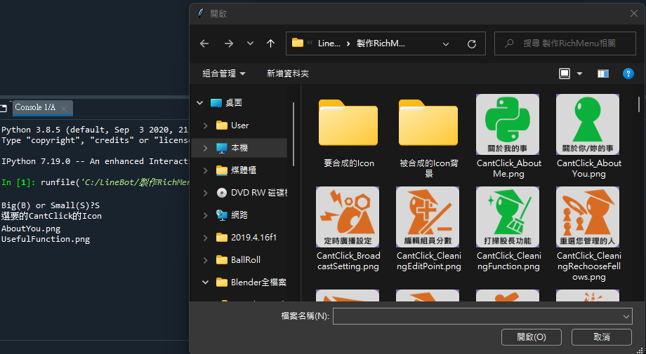



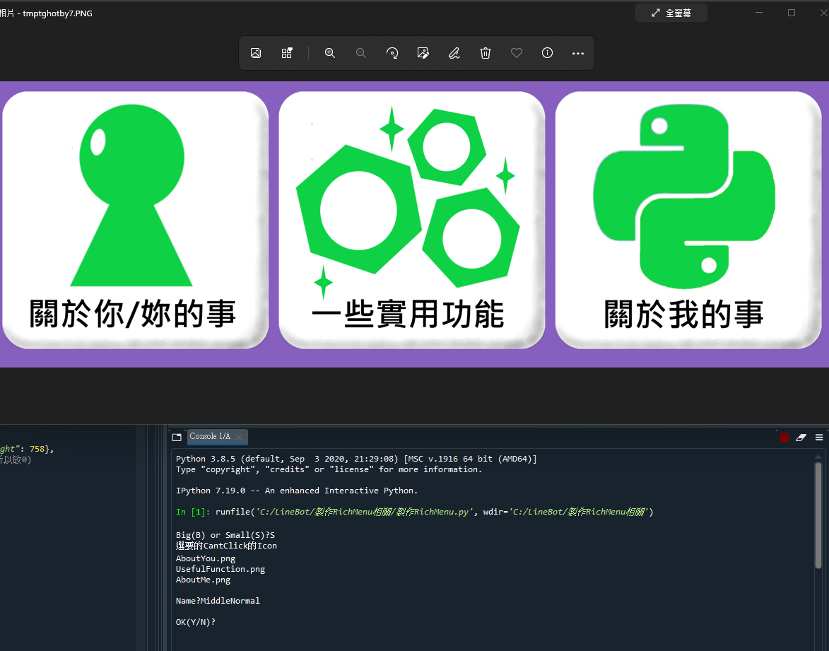



圖36：選單程式成果。上視窗是選擇Icon用。下按Y就會執行迴圈，大改選單id，不太好。

來源：作者家裡主機截圖 (開發時是用家裡主機，所以真。原始碼在那裡)

**(五)完成打掃系統 (設Google表單計分、可編輯分數、查看分數、定時要求回報打掃情形)**

**(八)整個程式碼 (能一直空口說白話，因為這些原始碼我全開源了，想驗證請下載看看)**

>>>><https://github.com/JerryJay10/LineBot-for-classroom><<<<

**參、研究方法**

不會的上網查，看懂，寫成自己的程式。遇到一個問題解決一個，不知不覺就做很多了。

**肆、參考資料(主要學習網站)**

Line的函式庫(LINE Messaging API) :<https://github.com/line/line-bot-sdk-python>

LineBot上線教學:

<https://medium.com/life-of-small-data-engineer/%E5%86%8D%E6%88%B0-line-bot-sdk-%E6%8E%A5%E6%94%B6%E8%A8%8A%E6%81%AF%E8%88%87%E5%9B%9E%E6%87%89-aeb135eecc95>

<https://www.learncodewithmike.com/2020/07/python-line-bot-deploy-to-heroku.html>

LineNoity手把手教學:<https://ithelp.ithome.com.tw/articles/10255064>

config寫法 :

<http://www.jysblog.com/coding/python/python-%E8%AE%80%E5%AF%ABini%E9%85%8D%E7%BD%AE%E6%96%87%E6%AA%94/>

redis使用教學 :

<https://b123105.blogspot.com/2020/01/heroku-redis.html>

<https://swf.com.tw/?p=1216> + <https://iter01.com/542387.html>

google sheet相關使用指南:

<https://ithelp.ithome.com.tw/articles/10196704> + <https://github.com/burnash/gspread>

<https://www.learncodewithmike.com/2020/08/python-write-to-google-sheet.html>

<https://www.playpcesor.com/2019/02/google-sheet-docs-download-excel-word.html>

Buttons template message+ Flex Message(JSON)教學:

<https://www.learncodewithmike.com/2020/07/line-bot-buttons-template-message.html>

<https://ithelp.ithome.com.tw/articles/10195640> + <https://ithelp.ithome.com.tw/articles/10243334>

<https://clay-atlas.com/blog/2019/11/05/python-chinese-tutorial-json-package/>

RichMenus手把手教學:<https://ithelp.ithome.com.tw/articles/10213468>

Pillow相關使用指南:

<http://yhhuang1966.blogspot.com/2019/08/python-flask.html>

<https://stackoverflow.com/questions/890051/how-do-i-generate-circular-thumbnails-with-pil>

<https://ithelp.ithome.com.tw/articles/10221491>

<https://pillow.readthedocs.io/en/stable/reference/Image.html>